Стресс-тест системы через AIDA64

1. Скачать и установить AIDA64
2. Нажать кнопку Сервис
3. Тест стабильности системы

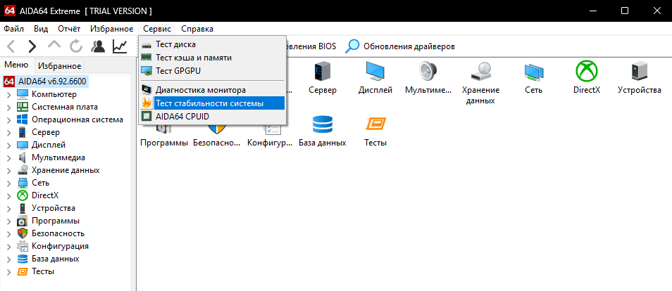

1. Нажимаем Start 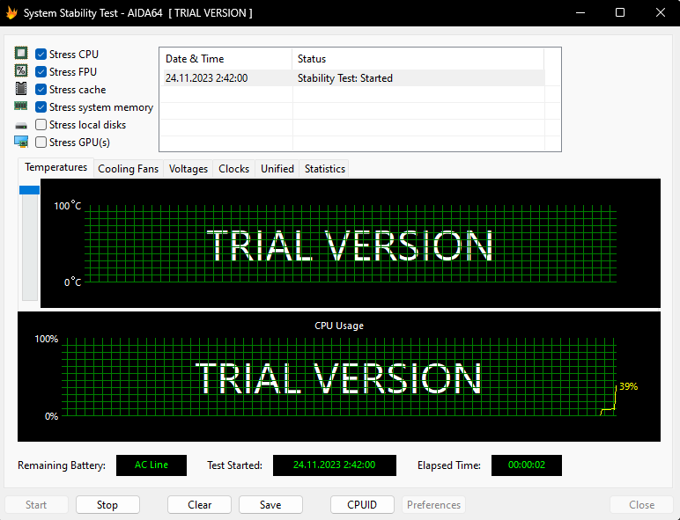
2. Ждем некоторое время, следим за показателями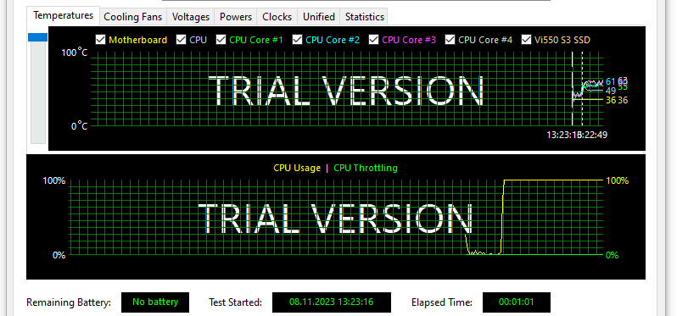
3. После этого можно останавливать тест 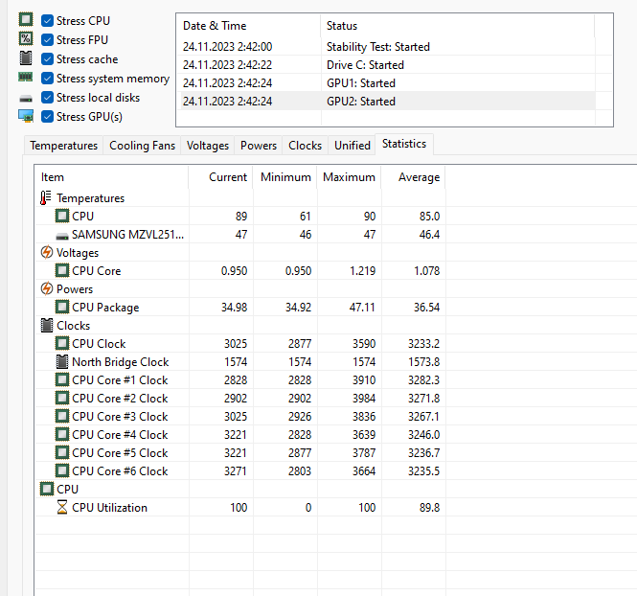

Через AIDA так же можно проводить тесты жесткого диска, видеокарты, оперативной памяти, но все это нужно делать когда вы присутствуете за компьютером, чтоб при ухудшении показателей, вы понимали в чем проблема и могли завершить тест вручную.